Mecanismo de Paginación

\*Eficaz en sistemas operativos multitarea que manejan memoria virtual.

\*Las páginas son de tamaño fijo y no se relacionan con la estructura lógica con la que se construyó el software (a diferencia de los segmentos).

\*La unidad de paginación se encuentra implantada en el hardware.

\*Solo opera en modo protegido.

\*Para poner el mecanismo en funcionamiento es necesario poner en 1 el bit PG de uno de los registros de control (CR0). Para activarlo: MOV CR0, FFFF.

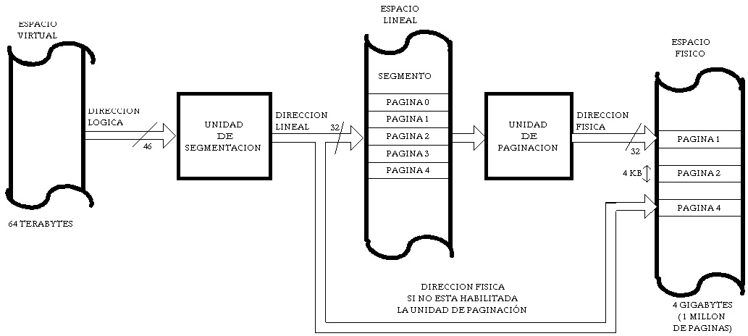

\*La unidad de paginación se encarga de transformar la dirección lineal en dirección física. Para ello divide la dirección lineal en 2 partes: el índice descriptor (20 bits más significativos) y el desplazamiento (los 12 bits de desplazamiento serán siempre ceros cuando se referencie al comienzo de la página y otro valor cuando se intente acceder a una posición cualquiera de la página). 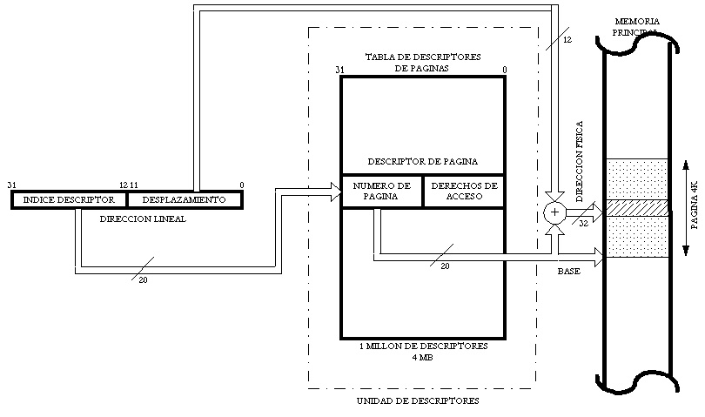

\*Cuando se detecta que la página no está en MP se detecta un fallo que genera una excepción, llamando a una rutina del sistema operativo que traslada la página desde memoria virtual a disco y luego hasta memoria física o RAM.

